Утверждена
___________________________________________
Наименования документа об утверждении, включая наименования
___________________________________________________________
органов государственной власти или органов местного
___________________________________________________________
самоуправления, принявших решение об утверждении схема
__________________________________________________________
или подписавших соглашение о перераспределение земельных участков

от _____________________№______________________

Схема расположения земельного участка или земельных участков на кадастровом плане территории

Местоположение земельного участка: Забайкальский край, р-н Карымский
Кадастровый квартал: 75:08:430101
Категория земель: земли сельскохозяйственного назначения
Условный номер земельного участка – 75:08:430101:ЗУ1
Площадь земельного участка –19130м²
Вид разрешённого использования: для сельскохозяйственного производства
Обозначение характерных точек границ | Координаты, м
 | X | Y
1 | 2 | 3
н1 | 611767,71 | 3210465,57
н2 | 611877,45 | 3210700,63
н3 | 611780,64 | 3210713,77
н4 | 611711,43 | 3210472,82
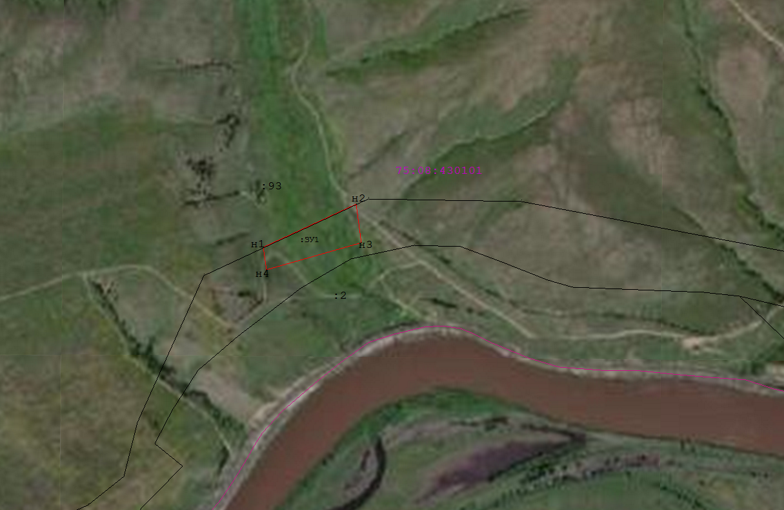
Масштаб 1: 10000
Условные обозначения:

существующая часть границы, имеющиеся в ГКН сведения о которой достаточны для определения ее местоположения;

вновь образованная часть границы, сведения о которой достаточны для определения ее местоположения;

1; н1характерная точка границы, сведения о которой позволяют однозначно определить ее положение на местности;

граница кадастрового квартала;

75:21:430101:ЗУ1 условный номер образуемого участка;

75:21:430101 номер кадастрового квартала

Кадастровый инженерСамарина Д.В.

